Отчёт по лабораторной работе

Лабораторная №5 по имитационному моделированию

Дзахмишев Камбулат Заурович

Содержание

Список иллюстраций

Список таблиц

# 1 Цель работы

Реализуйте модель SIR в OpenModelica.

# 2 Задание

Требуется разработать сценарий, реализующий модель согласно рис. 2.4, построить в Xgraph график изменения TCP-окна, график изменения длины очереди и средней длины очереди

# 3 Задание

В дополнение к предположениям, которые были сделаны для модели SIR (5.1) , пред- положим, что учитываются демографические процессы, в частности, что смертность в популяции полностью уравновешивает рождаемость, а все рожденные индивидуу- мы появляются на свет абсолютно здоровыми. Тогда получим следующую систему уравнений:    ˙s = −βs(t)i(t) + μ(N − s(t)); ˙i = βs(t)i(t) − νi(t) − μi(t); ˙r = νi(t) − μr(t),

# 4 Задание

где μ — константа, которая равна коэффициенту смертности и рождаемости. Требуется: – реализовать модель SIR с учётом процесса рождения / гибели особей в xcos (в том числе и с использованием блока Modelica), а также в OpenModelica; – построить графики эпидемического порога при различных значениях параметров модели (в частности изменяя параметр μ); – сделать анализ полученных графиков в зависимости от выбранных значений параметров модели.

# 5 Выполнение лабораторной работы

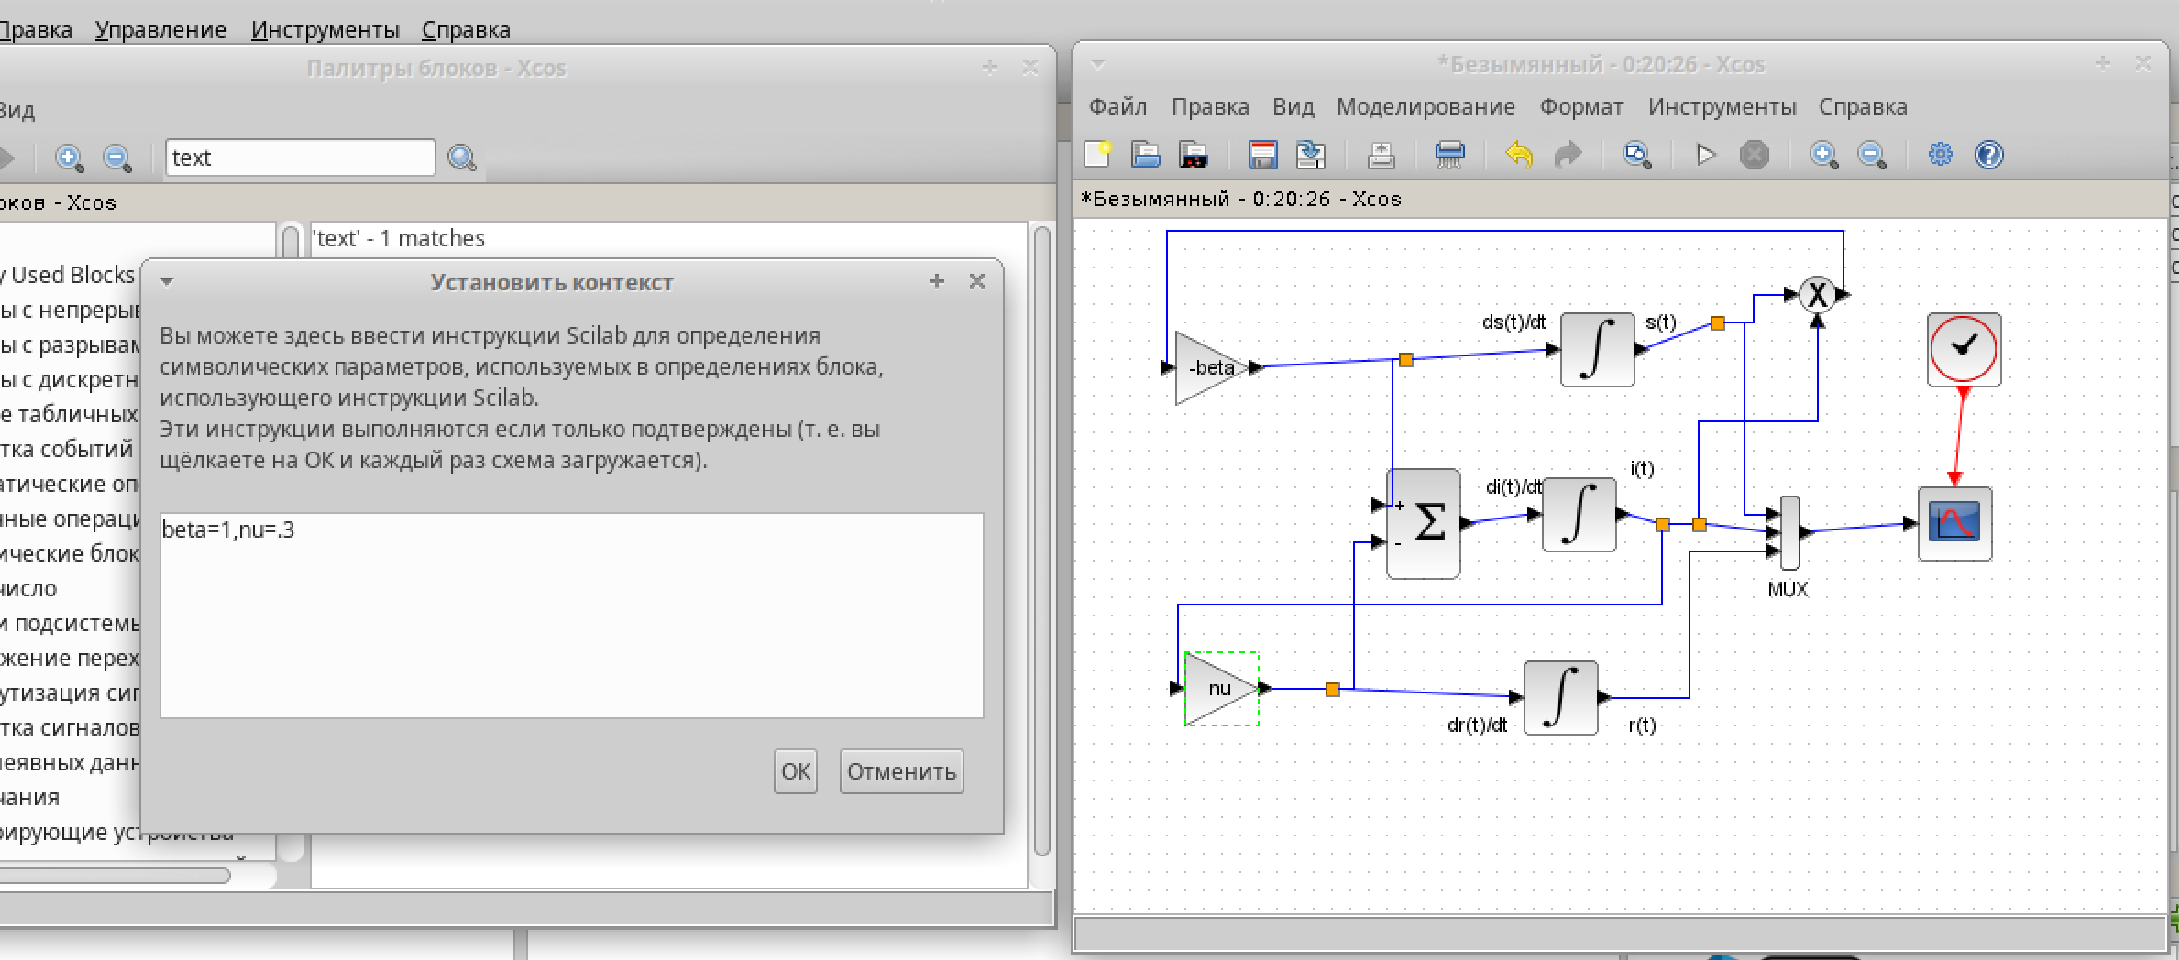

Рис. 1: Установка контекста и создание блочной модели

# 6 Выполнение лабораторной работы

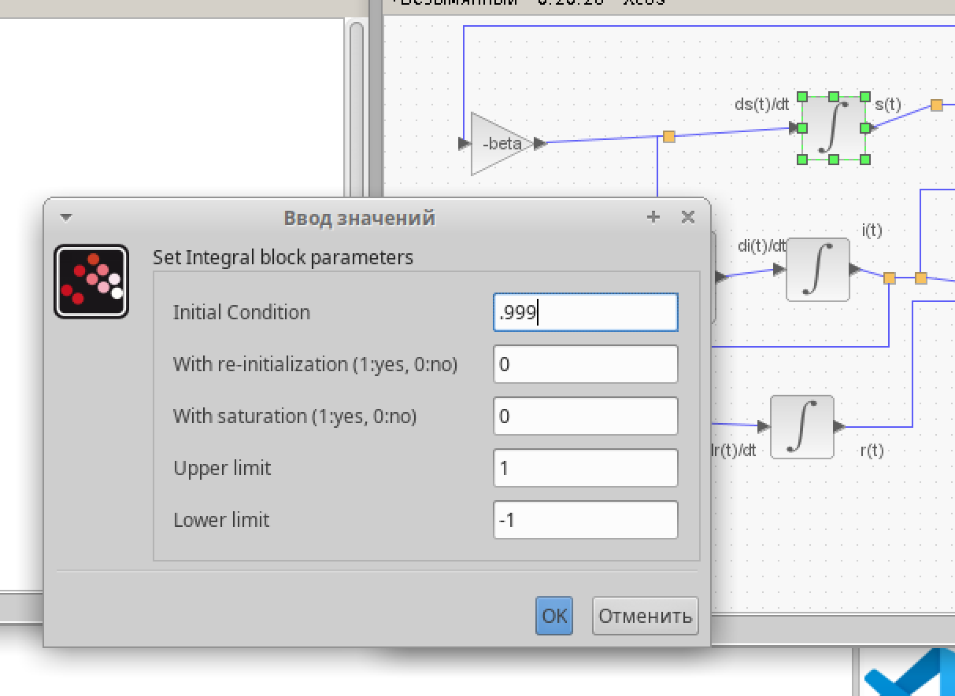

Рис. 2: Ввод значений начального состояния верхнего интеграла

# 7 Выполнение лабораторной работы

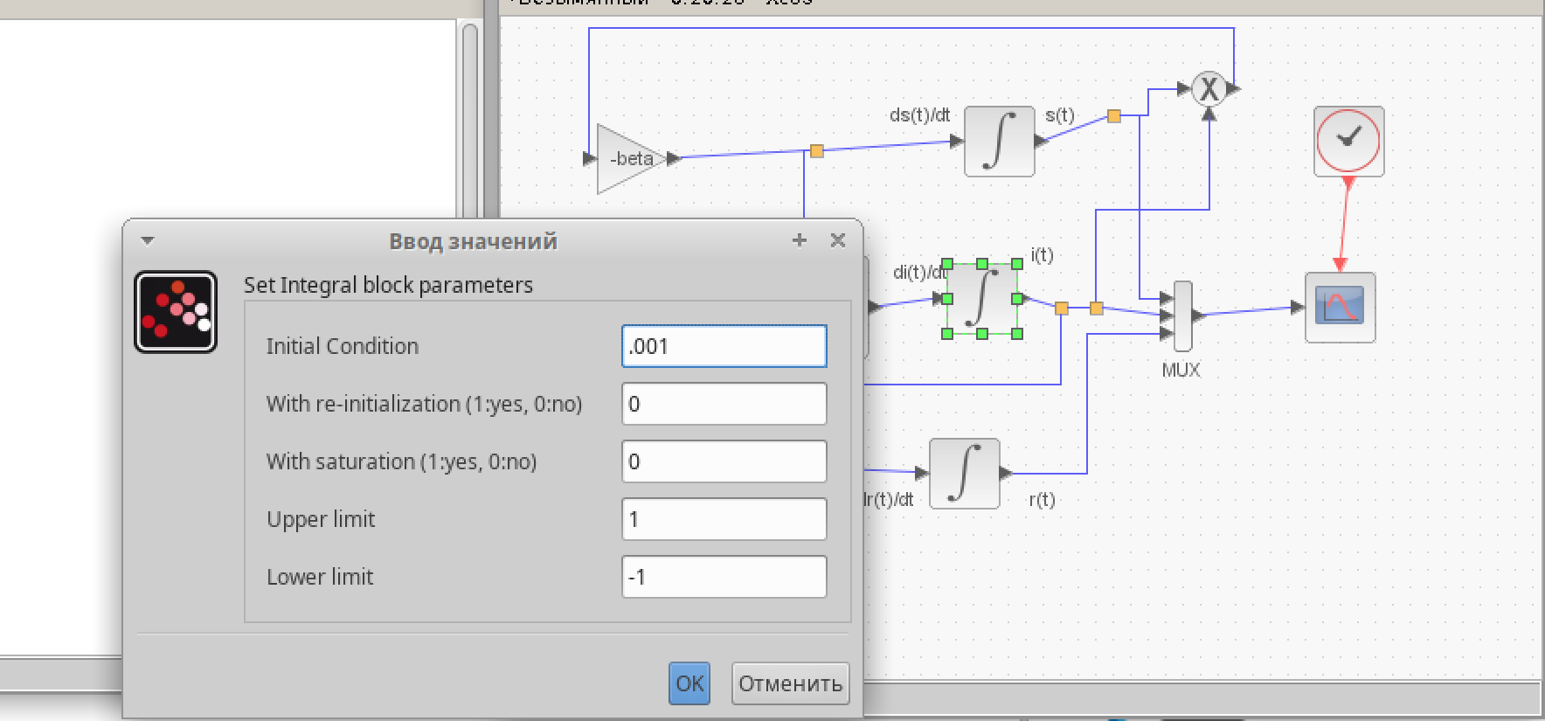

Рис. 3: Ввод значений начального состояния нижнего интеграла

# 8 Выполнение лабораторной работы

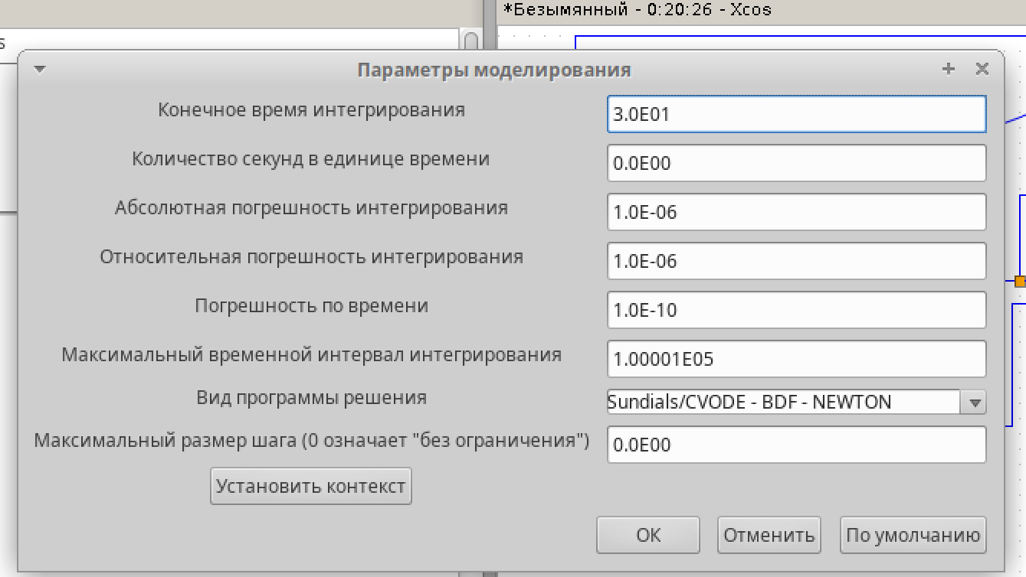

Рис. 4: Установка конечного времени интегрирования

В нашем случае оно равно 30.

# 9 Выполнение лабораторной работы

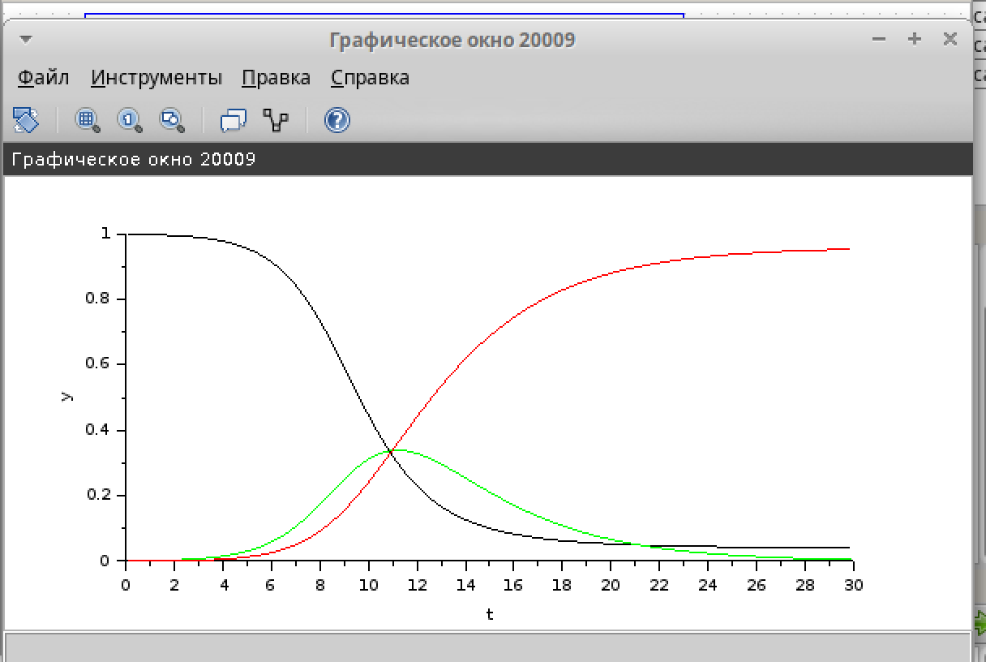

Рис. 5: График модели эпидемии в xcos

# 10 Выполнение лабораторной работы

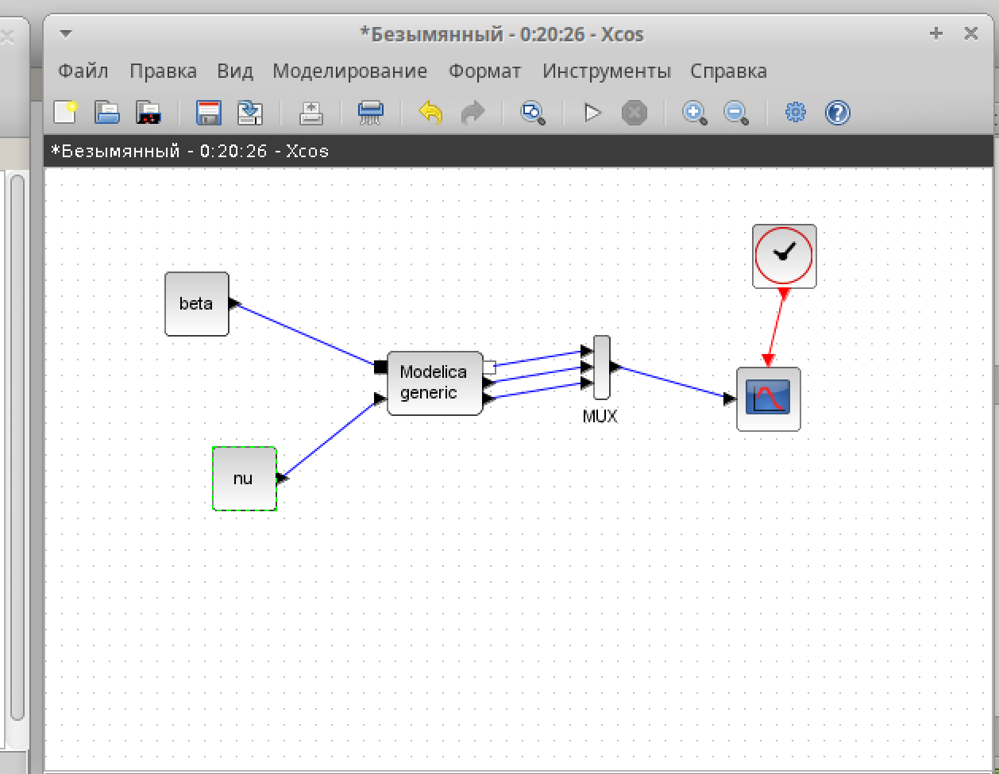

Рис. 6: Реализация модели с помощью блока Modelica в xcos

В процессе установки параметров блока Моделика Я забыл сделать скриншот с вводом значений для него, к сожалению. График выходит тем же, что и раньше.

# 11 Выполнение лабораторной работы

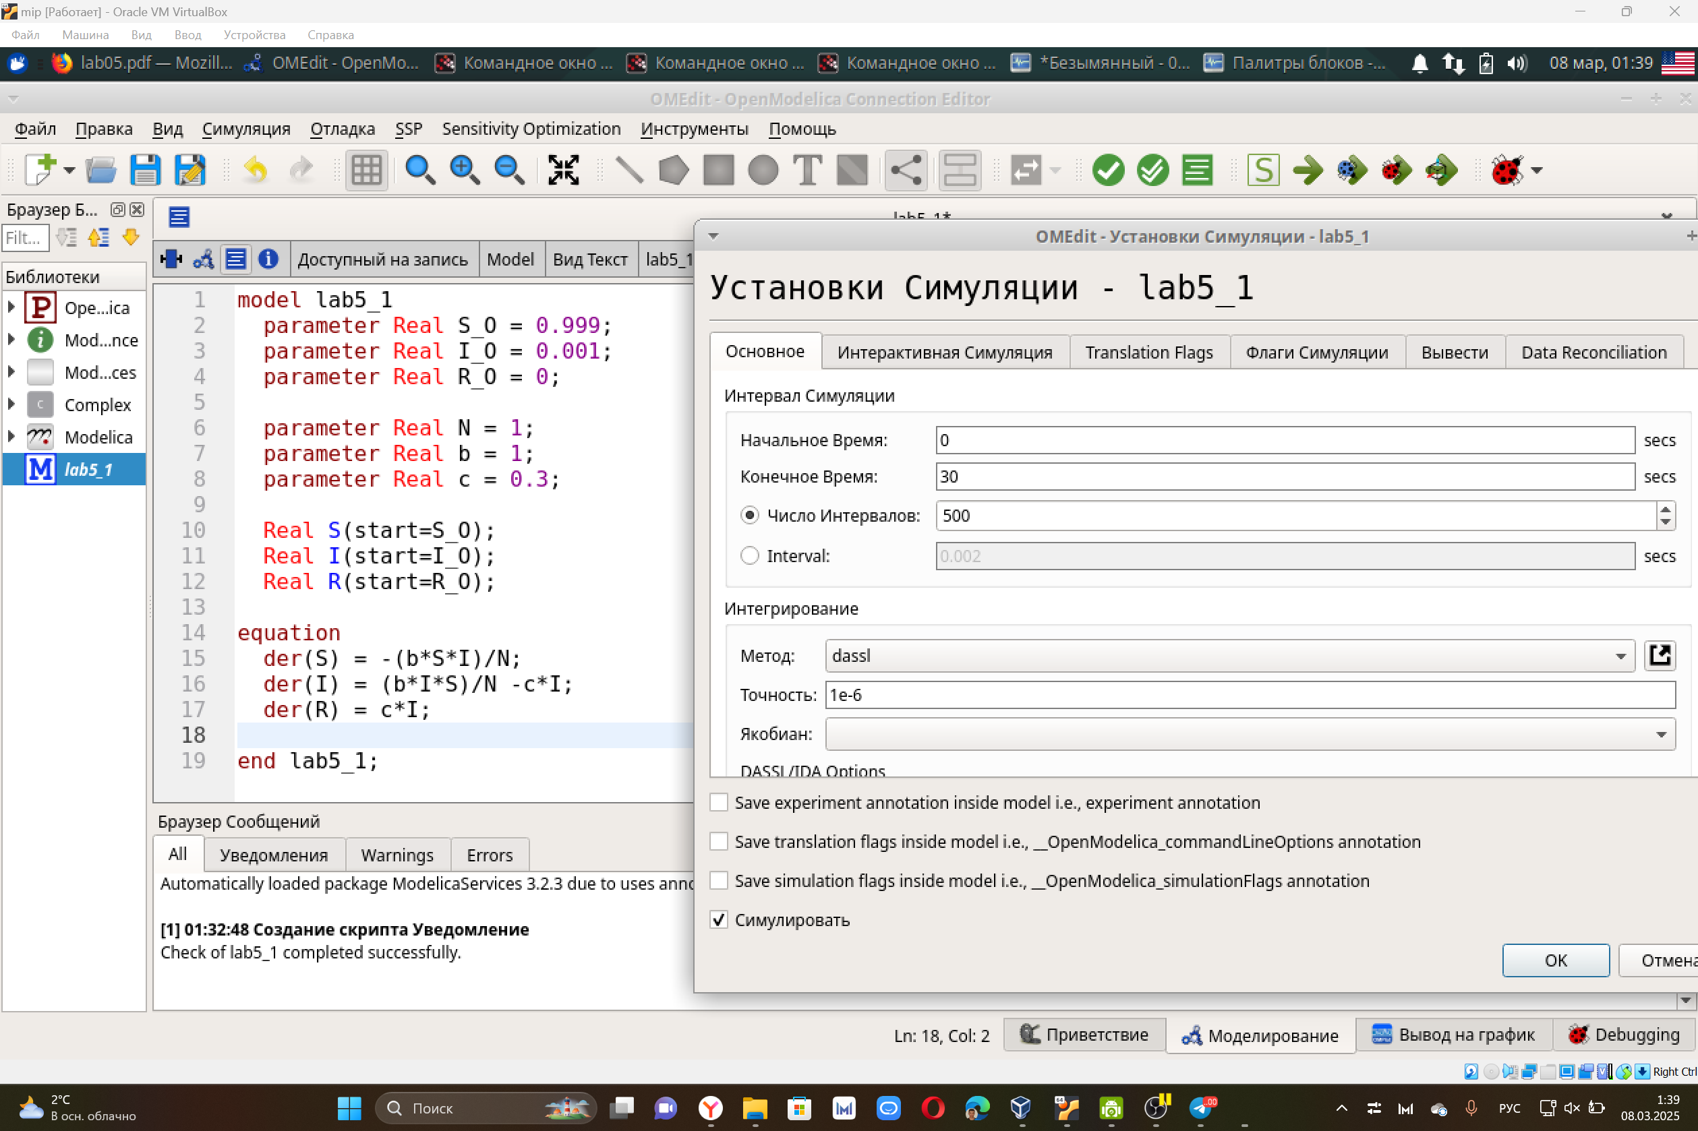

Рис. 7: Код для нашей SIR в OpenModelica

Также установил здесь время конечное равное 30 единицам. На выводе графика имеем тот же график, что и в предыдущих пунктах, только в OprnModelica.

# 12 Выполнение лабораторной работы

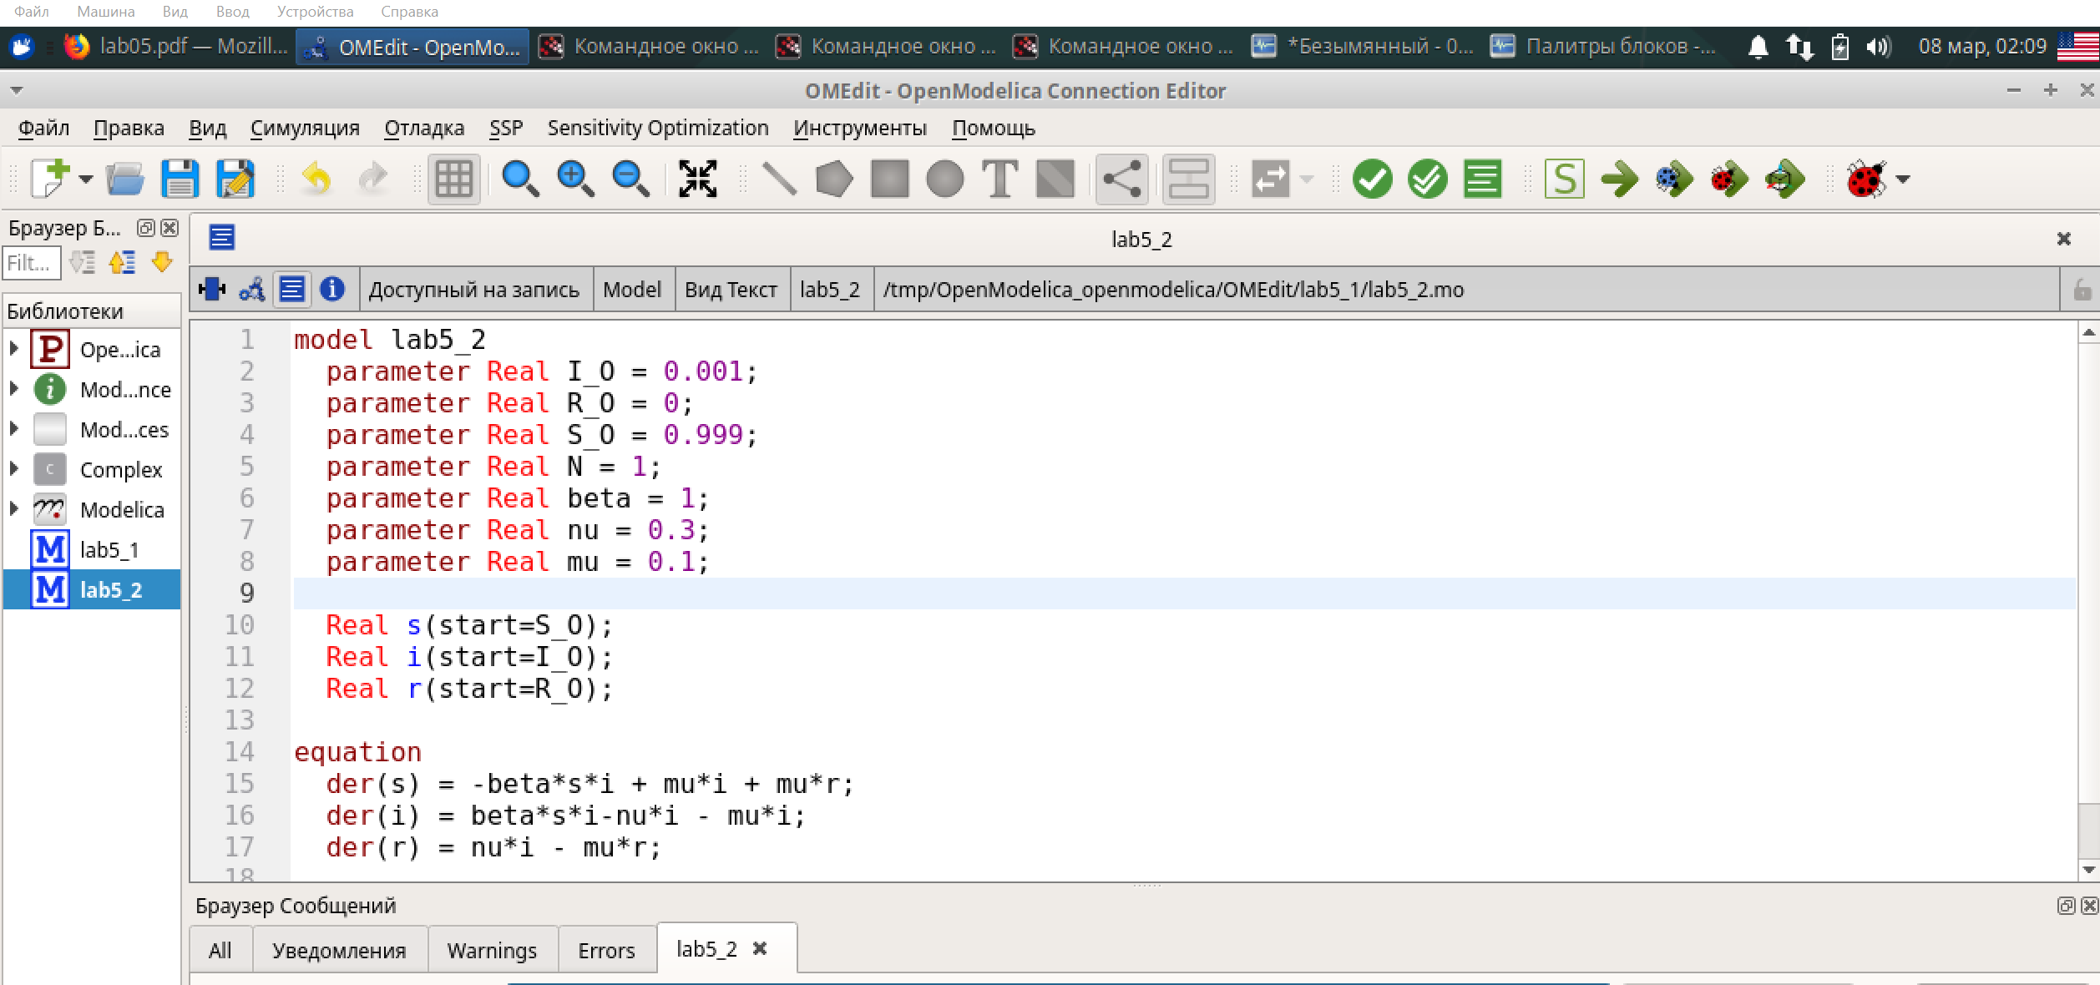

Рис. 8: Модель для самостоятельного задания в OpenModelica

# 13 Выполнение лабораторной работы

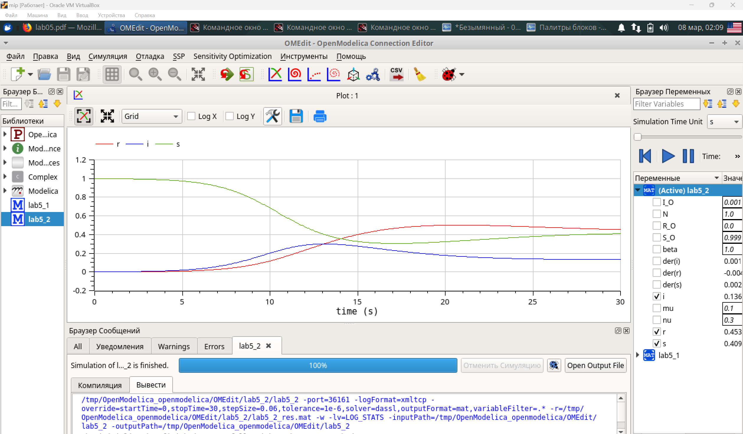

Рис. 9: График модели эпидемии

# 14 Выполнение лабораторной работы

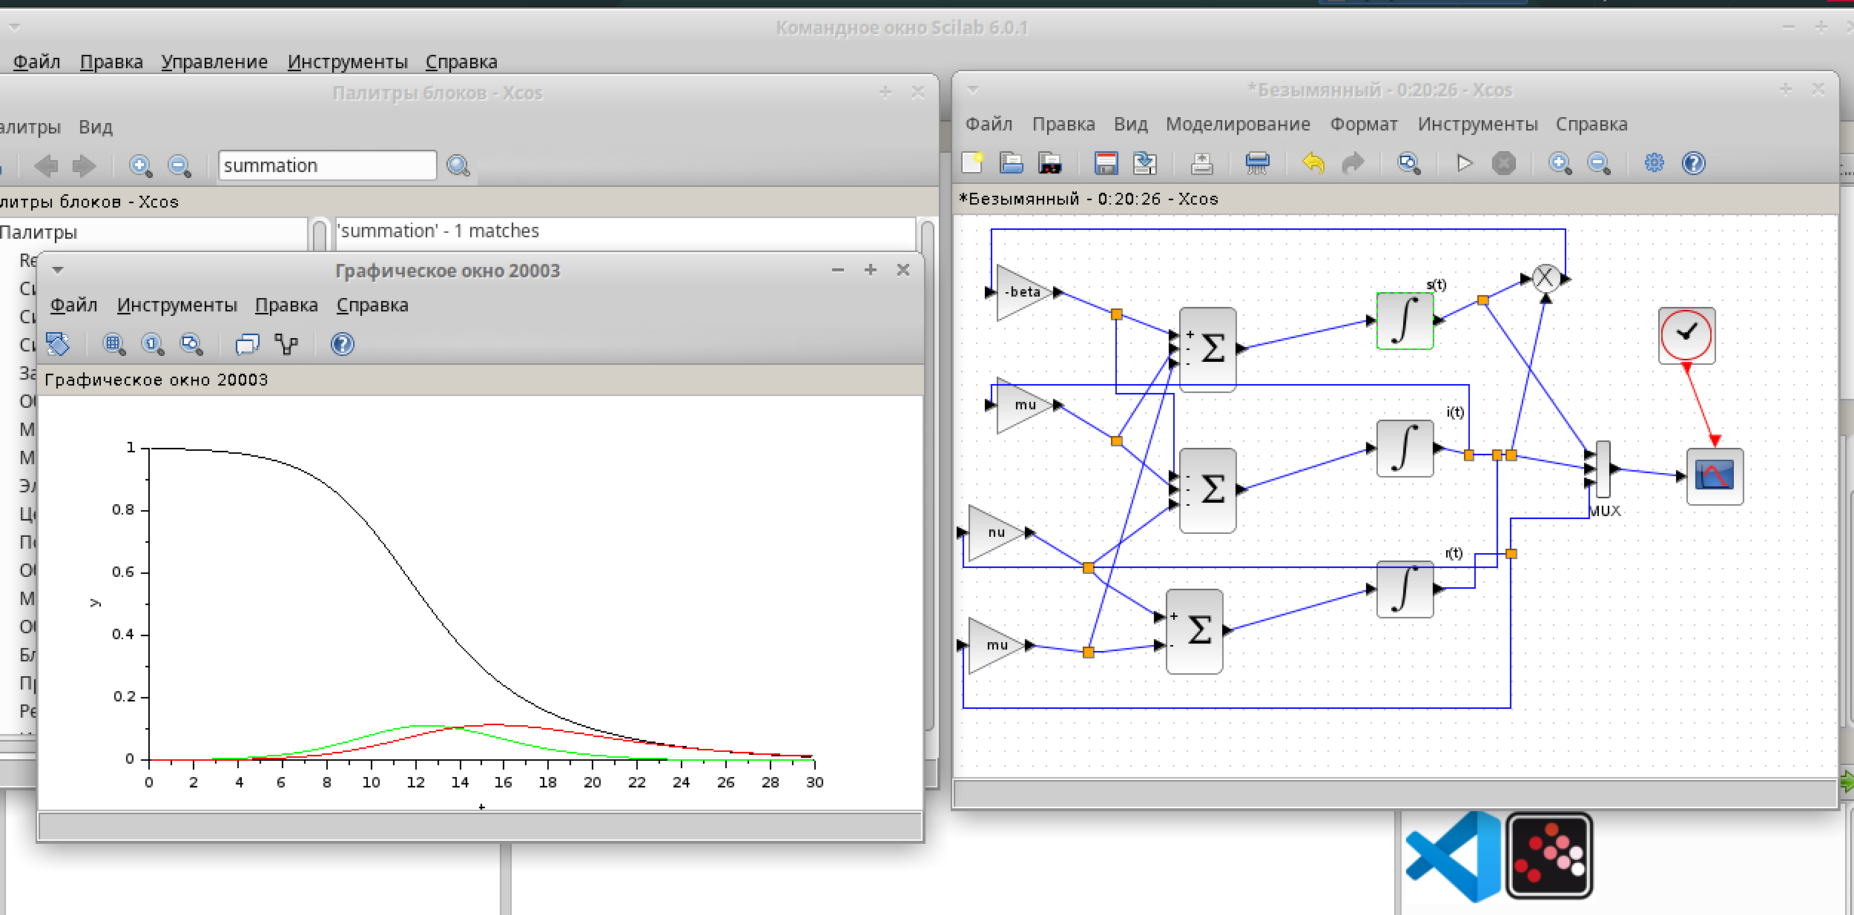

Рис. 10: График модели эпидемии и её модель в xcos

Уже здесь изменять начал устанавливать другой контекст, изменяя параметр mu.

# 15 Выполнение лабораторной работы

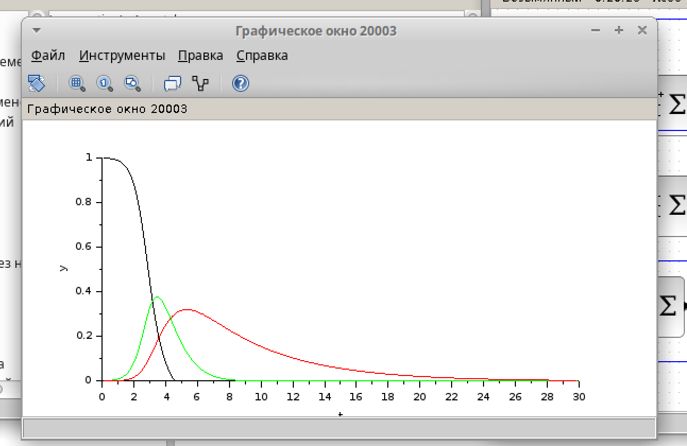

Рис. 11: График модели эпидемии с изменёнными параметрами

# 16 Выполнение лабораторной работы

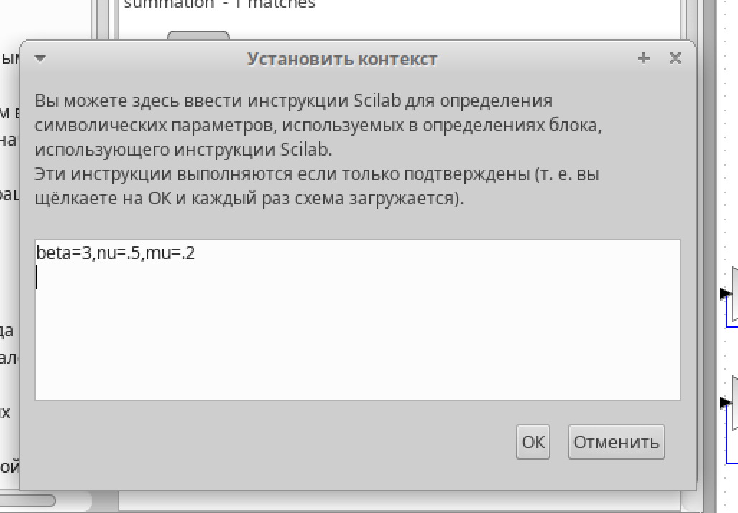

Рис. 12: Изменение контекста к предыдущему графику

Здесь можно заметить, что число здоровых людей резко идет на спад, что влечёт по логиче за собой и резкое увеличение числа зараженных.

# 17 Выводы

В ходе данной лабораторной работы составил графики и модели эпидемии, а также научился изменять параметры модели с целью ознакомления с ходом развития эпидемии.

# Список литературы